24.05. 11( 2 група) укр.мова Добровольська В.Е.

Переклади Євангеліє. Псалми Т.Г. Шевченка

Вперше на українську землю Біблія потрапила в часи Київської Русі, очевидно, як кирило-мефодіївський переклад окремих книг, хоч маємо звістку, що в Криму сам Кирило бачив в одного русина біблійну книгу, перекладену руською мовою. І протягом свого існування Біблію визнано і релігійною книгою, і складним духовно-культурним феноменом людства. Прикметно, що текстова природа Книги книг не стала вирішальним фактором зарахування її до зразків літератури.

Нова українська література не оминає біблійних тем і мотивів, але використовує їх переосмислено, алегорично. Так чинить, зокрема, Т. Шевченко ("Ісаія. Глава 35"), "Царі", "Осії. Глава XIV", "Марія" тощо. У творчості Шевченка не помітно слідів літературних впливів. Самобутня, велика своєю індивідуальністю душа українського поета легко й вільно скидала з себе сліди творчих впливів навіть тих поетів, якими він щиро захоплювався і яких ставив надзвичайно високо. Проте був один вплив, який з могутньою силою відбився на поезії Шевченка, увійшов у його творчість і злився з нею в єдине ціле, − це вплив Бога і Біблії в усьому її обсязі, зокрема псалмів, пророків і Євангелія.

Для Шевченка Біблія − улюблена книга його дитинства. Деякі її частини, як-от Псалтир, він знав напам'ять. Для поета Біблія − живе джерело особистих і суспільних переживань. Його ставлення до неї було «живе, трепетне, закохане і виняткове», що підтверджують не лише його твори, а й листи та інші факти з життя. Біблія зміцнила піднесений лад душі українського генія, дала велику міру його святому гнівові, його безмежній любові до рідного народу, його широкому братолюбству, його безкраїй печалі над теперішнім і незнищенній світлій надії на майбутнє. І на початках літературної діяльності, і в пізніші роки, і перед смертю поет не втрачав віри в Бога, весь час звертався до Нього за підтримкою. Тому нове прочитання Шевченкових творів, особливо на біблійну тематику, на сьогодні не втрачає своєї актуальності, бо вони повертаються до читача щораз новими гранями і виграють яскравими барвами геніальності.

1. **Роль Бога і Біблії у житті Тараса Шевченка.**

Біблійні образи, сюжети, мотиви проникають у твори Т. Шевченка не стільки як данина стильовим принципам романтизму, але й як глибинна внутрішня потреба переосмислення сакральних текстів. Так, дохристиянські релігійні вірування виразно простежуються в низці ранніх творів Т. Шевченка, більша частина яких написана під впливом романтичної традиції з характерними зверненнями до народних вірувань ("Причинна", "Тополя", "Утоплена", "Русалка", "Лілея" та ін.). Біблійна тематика переважає у Шевченкових творах періоду заслання та після повернення з нього. Ці твори демонструють усвідомлене опрацювання Святого Письма, знайомитись з яким поет почав ще в ранньому дитинстві, коли слухав, як читає дід Четьї-Мінеї, згодом вивчав Псалтир у дяка П. Богорського та стикався з обрядовою та ідейною стороною християнських традицій на службі у священика с. Кирилівки П. Кошиці.

Однак біблійні образи та мотиви у Т. Шевченка набувають іноді рис, далеких від першоджерела (наприклад, Ісус, Іван Хреститель, Марія з однойменної поеми). Це свідчить не тільки про широкий спектр знань автора в царині сакральних текстів (Святе Письмо, агіографічні джерела, християнський фольклор), але й демонструє персоніфіковане бачення та сприймання того чи іншого біблійного персонажа, відхилення від окресленої моделі стереотипу. Однак упадають у вічі відмінності авторської інтерпретації та ступінь зацікавлення образами, мотивами, подіями, що знаходять своє втілення у Книгах Старого Завіту та Євангелія.

В останній період творчості поета переспіви й травестії біблійних сюжетів посідають значне місце. Йому імпонували ідеали раннього християнства, яке виникло як релігія рабів і виражало їхні інтереси й прагнення. Увагу автора полонили ті легенди, псалми, пророцтва, в яких ідеться про боротьбу правди з неправдою, добра зі злом, про неминуче покарання "нечестивців", настання щасливого життя земних мучеників. Біблійні образи під пером поета наповнювалися певним змістом, служили пропаганді визвольних ідей. Покарання "жорстоких людей неситих" мало відбутися не в пеклі, а на землі − у вогні повстання. Винагорода страдникам повинна прийти не після смерті в раю, а іще за життя, у результаті повалення царської влади й утвердження справедливого суспільного ладу.

Окремо слід наголосити, що важливим для поета виявився вплив такого жанру біблійної поезії, як молитва. Тут зустрічаємо і переспів канонічних молитовних текстів, і різні жанрові модифікації (сповідь, заповіт, молитва-медитація, молитва-бесіда тощо). Схоже, що в поетичному доробку Т. Шевченка відбувається адаптація жанрових ознак сакрального зразка, що є наслідком ще одного рівня діалогічної взаємодії тексту та Біблії.

Отож,можна зазначити,що Бог і Біблія відіграли стрижневу роль у становленні Тараса Шевченка як особистості і письменника.

1. **Християнська філософія Тараса Шевченка.**

Шевченкова християнсько-філософська думка грунтується безпосередньо на Євангелії. Проте це не є вибір думок зі Святого Письма, спеціально Нового Заповіту. Маємо певну кількість цитат, які нам ясно доказують, що Шевченко базувався на Новому Заповіті, але в загальному, це самостійні християнсько-філософські міркування, згідні з навчанням Христа Спасителя та Його Церкви. Вплив Нового Заповіту на думку Шевченка надто ясний, але такого впливу не мав, не має і не матиме Новий Заповіт на таку людину, душа якої є порожнечею, без великих християнських чеснот .

Нам добре відомо, що Шевченко з дитинства і протягом усього життя не розлучався зі Святим Письмом. Біблія – вірний друг, наставник та провідник життя письменника. Адже саме у Біблії, у Новому Заповіті є вписані євангелистами, через натхнення Святого Духа, дві основні заповіді любові: "Люби Господа Бога свого всім серцем своїм, своїми думками, вчинками, бо він єдиний і праведний" і "Люби ближнього свого як самого себе". На цих двох заповідях побудований весь Новий Заповіт. І Т. Шевченко це яскраво нам демонструє любов'ю до свого народу та України. Це пряме виконання другої заповіді любові, яка вказана вище. Бо хто є ближнім для людини? Здавалося б, що це кровно споріднені особи. Але пригадаймо собі, що коли один юнак запитав Ісуса хто є його ближнім, то Ісус відповів йому притчею про милосердного самарянина, даючи можливість юнакові самому це зрозуміти. І юнак зрозумів, що кожна людина є ближнім, і кожного треба поважати та любити.

Першу заповідь любові Шевченко теж виконував протягом всього свого життя, адже "любов – Господня благодать" − твердить з усією повагою Шевченко.

1. **Релігійні мотиви у творчості Тараса Шевченка.**

У «Кобзарі» слово слово [Бог](https://uk.wikipedia.org/wiki/%D0%91%D0%BE%D0%B3) згадується 1281 раз. Із 230-ти творів «Кобзаря» є 25 суто релігійних.За 12 днів до смерті, 14 лютого 1861 р. Шевченко писав: «нескверними устами помолимось Богу, та й рушимо тихесенько в далеку дорогу…». Шевченко у своїй поезії наскрізно, в різні періоди свого життя, апелює до Бога — від першого відомого нам вірша поета до останнього.

Листи Тараса Шевченка однозначно свідчать про християнський характер його світогляду. Так, у листі до родини Родзянків від  [23 жовтня](https://uk.wikipedia.org/wiki/23_%D0%B6%D0%BE%D0%B2%D1%82%D0%BD%D1%8F) [1845](https://uk.wikipedia.org/wiki/1845)  із  [Миргорода](https://uk.wikipedia.org/wiki/%D0%9C%D0%B8%D1%80%D0%B3%D0%BE%D1%80%D0%BE%D0%B4)  Шевченко пише, що «страшно застудився», і що « якби не Біблія, можна було б зійти з глузду». Далі він пише, що дочитує Біблію, а потім почне читати її наново. Закінчує лист словом [«Амінь»](https://uk.wikipedia.org/wiki/%D0%90%D0%BC%D1%96%D0%BD%D1%8C). Саме в той період Шевченко починає переклад українською [«Давидових псалмів»](https://uk.wikipedia.org/w/index.php?title=%D0%94%D0%B0%D0%B2%D0%B8%D0%B4%D0%BE%D0%B2%D1%96_%D0%BF%D1%81%D0%B0%D0%BB%D0%BC%D0%B8_(%D0%A8%D0%B5%D0%B2%D1%87%D0%B5%D0%BD%D0%BA%D0%BE)&action=edit&redlink=1).

У листі до Максимовича (1858): «*Молю Господа Милосердного послать тобі долголєтіє і здоров’я на славу нашої прекрасної України*».

До Лизогуба (1848): «*Буду молитись, щоб Бог послав тобі такую радість, як послав Він мені через тебе*».

До [Ф. П. Толстого](https://uk.wikipedia.org/wiki/%D0%A2%D0%BE%D0%BB%D1%81%D1%82%D0%BE%D0%B9_%D0%A4%D0%B5%D0%B4%D1%96%D1%80_%D0%9F%D0%B5%D1%82%D1%80%D0%BE%D0%B2%D0%B8%D1%87) (1857): «Всемогущий и Премилосердный Господь не оставил меня здоровьем в этом долголетнем и суровом испытании». До брата Микити: «…живу, учусь, нікому не поклоняюсь і нікого не боюсь, окроме Бога…».

Із [Орської фортеці](https://uk.wikipedia.org/wiki/%D0%9E%D1%80%D1%81%D1%8C%D0%BA%D0%B0_%D1%84%D0%BE%D1%80%D1%82%D0%B5%D1%86%D1%8F" \o "Орська фортеця) у листі до [Варвари Рєпніної](https://uk.wikipedia.org/wiki/%D0%A0%D1%94%D0%BF%D0%BD%D1%96%D0%BD%D0%B0_%D0%92%D0%B0%D1%80%D0%B2%D0%B0%D1%80%D0%B0_%D0%9C%D0%B8%D0%BA%D0%BE%D0%BB%D0%B0%D1%97%D0%B2%D0%BD%D0%B0" \o "Рєпніна Варвара Миколаївна) від 25–29 лютого 1848 року Шевченко пише: «*Перед [Благовіщенням](https://uk.wikipedia.org/wiki/%D0%91%D0%BB%D0%B0%D0%B3%D0%BE%D0%B2%D1%96%D1%89%D0%B5%D0%BD%D0%BD%D1%8F_%D0%9F%D1%80%D0%B5%D1%81%D0%B2%D1%8F%D1%82%D0%BE%D1%97_%D0%91%D0%BE%D0%B3%D0%BE%D1%80%D0%BE%D0%B4%D0%B8%D1%86%D1%96" \o "Благовіщення Пресвятої Богородиці) до утрені спали мені на думку слова розіп'ятого за нас, і я немов ожив, пішов до утрені і так радісно, чисто молився, як, мабуть, ніколи раніше. Я тепер [говію](https://uk.wikipedia.org/wiki/%D0%9F%D1%96%D1%81%D1%82" \o "Піст) і сьогодні [запричастився](https://uk.wikipedia.org/wiki/%D0%84%D0%B2%D1%85%D0%B0%D1%80%D0%B8%D1%81%D1%82%D1%96%D1%8F" \o "Євхаристія) — хотів би, щоб усе життя моє було таке чисте і прекрасне, як сьогоднішній день! Якщо ви маєте перше або бодай друге видання [Фоми Кемпійського](https://uk.wikipedia.org/wiki/%D0%A4%D0%BE%D0%BC%D0%B0_%D0%9A%D0%B5%D0%BC%D0%BF%D1%96%D0%B9%D1%81%D1%8C%D0%BA%D0%B8%D0%B9" \o "Фома Кемпійський) «Про наслідування Христа», Сперанського переклад, то надішліть, заради Бога.»*

За переказом, Біблію Т. Шевченкові подарувала закохана в нього Варвара Рєпіна (княжна). Усвідомивши неможливість одруження Варвара подарувала Тарасові Біблію і сказала: "Люди розлучать нас, але Бог повінчає як не на цьому, так на тому світі ". Цю Біблію поет взяв із собою на заслання. Отже, Святе Письмо необхідне було Шевченкові навіть на каторзі. Про що свідчать рядки із поезії "Сон" (гори мої високої), написаної у 2-й половині 1847 р. в Орській кріпості…

Молюсь тобі, Боже милий,

Господи великий!

Що не дав мені загинуть

Небесний владико,

Що дав мені добру силу

Пересилить горе.

Про авторитетність Божого слова для поета свідчить витяг із його листа до графині Толстої від 9 січня 1857 року: "Що лиш тепер молюся до Бога і дякую йому за безкінечну любов до мене, за те, що він виправдовував мене. У тому випробуванні очистилося і видужало моє бідне, боляще серце. Воно забрало від очей моїх призму, крізь яку я глядів на людей і на самого себе. Воно навчило мене, як любити ворогів і тих, хто нас ненавидить. А цього не навчить ніяка школа, крім школи досвіду і тривалої бесіди з самим собою" .

Біблія була для Шевченка не лише джерелом духовних істин, а й високохудожньою книгою, джерелом мотивів, сюжетів, образів. Шевченко переосмислював біблійні мотиви, шукав у них теми, що могли бути зв'язані з тогочасною дійсністю. Такий характер переосмислення в поемі "Марія", поезіях "Ісайя. Глава 35", "Подражаніє Ієзекіїлю". У поемі "Марія" біблійний сюжет послужив Шевченкові лише поштовхом для втілення вселюдської ідеї святості материнства, створення узагальненого поетичного образу жінки-матері, величальної молитви їй:

Все упованіє моє

На тебе, мій пресвітлий раю,

На милосердіє твоє,

Все упованіє моє

На тебе, мати, возлагаю.

Святая сило всіх святих,

Пренепорочная, благая.

У посланні "І мертвим, і живим, і ненародженим,.. ", поет свої докори, вбивчі характеристики, звинувачення попереджає цитатою з Біблії: "Аще кто речет, яко люблю Бога, а брата свого ненавидит, ложь єсть". У цьому разі слід говорити не про переосмислення, а про повне прийняття як змісту, так і форми біблійного .

**Висновки**

Бог і Біблія у житті Тараса Шевченка визначально вплинули на життя і творчість генія.

Iнтерес Т. Шевченка до Бiблiї стимулювався особливим змiстом його релiгiйностi. Вiн свого Бога (великого Бога) шукав, вiв з Ним нескiнченний дiалог, i процес тих болючих богошукань, внутрiшнiх монологiв i дискусiй породжував не тiльки поклонiння, а й сумнiв, i докiр, i богоборство, бо замiсть правди поет бачив скрiзь лише кровавi рiки сліз, а Бог бачить, та мовчить, грiхам великим потурає. Але докори і неприйняття Бога змінювалися смиренністю і побожністю. Поет звертався до Біблії, шукаючи відповіді на одвічні питання й водночас духовну опору у світі. Його художня творчість, малярство, щоденники й листи свідчать, що вчився він усе життя і скрізь, де доводилося бути, охоче спілкувався з розумними й порядними людьми, незалежно від національності, а особливо з освіченими земляками. У них він шукав іскру Божу, що розвине культурні сили до майбутнього визволення українського народу. Біблійні тези слугували йому філософським змістом та алегоричним вираження думки цілого твору.

Цитування Біблії − характерна риса, що притаманна мові творів поета, яскрава особливість його авторського стилю. Вислови з Біблії та біблійні фразеологізми, які наближують твори поета до творів релігійної літератури, підносять українське красне письменство на високий сакральний рівень.

Отже, як бачимо, Шевченко часто звертається до біблійних мотивів, до псалмів староєвропейських пророків. Саме звідси він брав теми й епіграфи для своїх творів. Поет глибоко усвідомив, що тільки духовні пріоритети забезпечують усебічний поступ нації. Саме це усвідомлення піднесло Шевченка до високого рівня поета-пророка України.

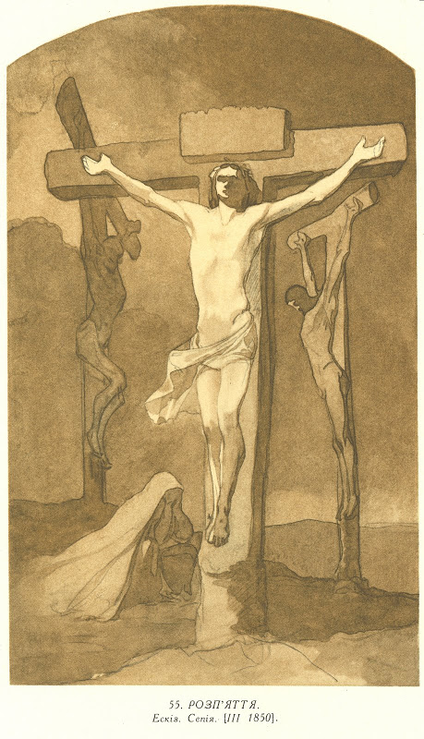

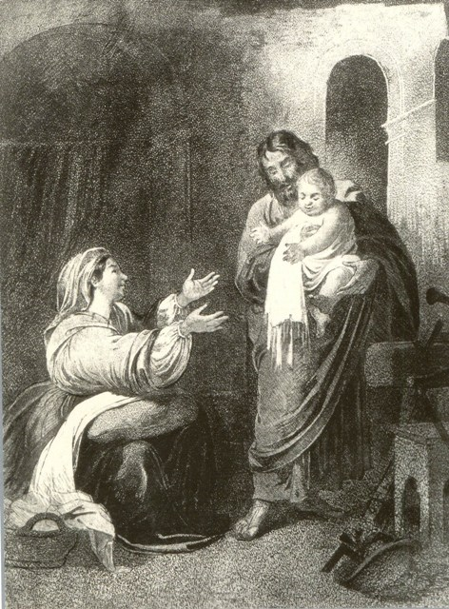

ДОМАШНЄ ЗАВДАННЯ

100 карток до ЗНО(перейти за посиланням, готуватися до мультитесту)

<https://www.youtube.com/watch?v=mZ4dsK3KzXg&ab_channel=%D0%BD%D0%B0%D0%B2%D1%81%D1%96%D0%B4%D0%B2%D1%96%D1%81%D1%82%D1%96>